БГУИР

Кафедра ЭВМ

Отчет по лабораторной работе № 3

Тема: «Исследование схем на основе операционного усилителя»

Выполнил:

студент группы 150501 Божко И.И.

Проверил:

к.т.н., доцент Селезнёв И.Л.

Минск

2023

**1 ЦЕЛЬ РАБОТЫ**

Изучить работу схем на основе операционного усилителя.

**2 ИСХОДНЫЕ ДАННЫЕ К РАБОТЕ**

В ходе выполнения работы будут использованы базовый лабораторный стенд, а также лабораторный модуль Lab6A с операционным усилителем КР140УД7.

Список задач для лабораторной работы выглядит следующим образом:

1 Получить передаточную характеристику инвертирующего усилителя.

2 Исследовать работу инвертирующего усилителя.

3 Получить передаточную характеристику неинвертирующего усилителя.

4 Исследовать работу неинвертирующего усилителя.

5 Исследовать работу интегратора напряжения.

6 Исследовать работу дифференциатора напряжения.

**3 ТЕОРЕТИЧЕСКИЕ СВЕДЕНИЯ**

**3.1 Устройство и принцип работы операционного усилителя**

Одной из разновидностей полупроводниковых приборов являются полупроводниковые интегральные микросхемы - монолитные функцио­нальные приборы, все элементы которых изготавливаются в едином тех­нологическом цикле. Интегральные микросхемы предназначены для вы­полнения различных операций, как с аналоговыми, так и с цифровыми электрическими сигналами. Среди интегральных микросхем, предназна­ченных для обработки аналоговых электрических сигналов, важное место занимает операционный усилитель (ОУ) - полупроводниковый при­бор, предназначенный для усиления напряжения и обеспечивающий вы­полнение различных операций по преобразованию аналоговых электриче­ских сигналов: усиление, сложение, вычитание, интегрирование, диффе­ренцирование и т.д. Возможность выполнения этих операций ОУ опреде­ляется наличием цепей положительной и/или отрицательной обратной свя­зи, в состав которых могут входить сопротивления, емкости, индуктивно­сти, диоды, стабилитроны, транзисторы и некоторые другие электронные элементы.

Поскольку ОУ используются как преобразователи сигналов к их ха­рактеристикам предъявляются определенные требования. В основном эти требования сводятся к тому, чтобы характеристики наилучшим образом соответствовали характеристикам идеального ОУ. Идеальный операцион­ный усилитель обладает следующим и свойствами:

* коэффициент передачи ОУ без обратной связи равен бесконечности;
* входной ток равен нулю;
* напряжение смещения и ток смещения нуля на выходе ОУ равны ну­лю;
* входное сопротивление ОУ равно бесконечности;
* выходное сопротивление ОУ равно нулю.

Типовой ОУ представляет собой дифференциальный усилитель с очень высоким коэффициентом усиления. На рисунке 3.1 показано условное обозначение ОУ на принципиальных схемах.

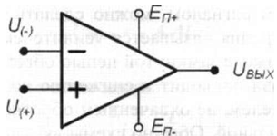

Рисунок 3.1 - Условное обозначение ОУ

Модель идеального ОУ может успешно применяться для вывода мате­матических соотношений, описывающих работу реальных ОУ в различных режимах.

Выходное напряжение ОУ определяется выражением:

UВЫХ = -А (U- - U+) = -A (∆U),

где А - коэффициент передачи усилителя, не охваченного обратной свя­зью; U- - напряжение на инвертирующем входе; U+ - напряжение на неинвертирующем входе.

Знак минус перед коэффициентом передачи А показывает, что вы­ходное напряжение отрицательно. Коэффициент передачи можно оп­ределить как отношение величины выходного напряжения UВЫХ к разно­сти значений входных напряжений ΔU. Коэффициент передачи реальных ОУ на постоянном токе колеблется в пределах от 10000 до 2000000.

Большинство ОУ имеют биполярный выход. Это означает, что вы­ходной сигнал может иметь как положительную, так и отрицательную по­лярность. Поэтому для нормальной работы ОУ требуются два источника питания.

Выходное напряжение никогда не может превысить напряжение пи­тания (UП- < UВЫХ < UП+) Как правило, максимальное выходное напряжение ОУ на доли вольта меньше напряжения питания. Это ограничение извест­но как напряжение ограничения.

**3.2 Схемы с ОУ, охваченные обратной связью**

При высоком значении коэффициента передачи достаточно трудно управлять усилителем и удерживать его от насыщения. С помощью опре­деленных внешних цепей часть выходного сигнала можно направить об­ратно на вход, т.е. организовать обратную связь. Применяя отрицатель­ную обратную связь, когда сигнал с выхода усилителя приходит на вход в противофазе с входным сигналом, можно сделать усилитель более ста­бильным. Эта конфигурация называется усилителем, охваченным обрат­ной связью. Примене­ние цепи обратной связи приводит к снижению коэффициента передачи по сравнению с усилителем, не охваченным обратной связью, однако схема становится стабильной. Обычно схемы включения ОУ с замкнутой цепью обратной связи имеют коэффициент передачи от 10 до 1000, т.е. меньше, чем коэффициент передачи ОУ, не охваченного обратной свя­зью, более чем в тысячу раз. Если обратная связь положительна, усили­тель переходит в режим генерирования колебаний, т.е. становится авто­генератором.

**3.3 Инвертирующий усилитель**

Схема включения ОУ, показанная на рисунке 3.2, применяется на прак­тике чаще всего. Цепь обратной связи в этом случае представляет собой единственный резистор RОС, который служит для передачи части выходно­го сигнала обратно на вход. Тот факт, что резистор соединен с инверти­рующим входом, указывает на отрицательный характер обратной связи. Входное напряжение U1 вызывает протекание входного тока i1 через ре­зистор R1. Обратите внимание на то, что входное напряжение ОУ ΔU имеет дифференциальный характер, т.к. фактически это разность напряже­ний на неинвертирующем (+) и инвертирующем (-) входах усилителя. Положительный вход ОУ чаще всего заземляют.

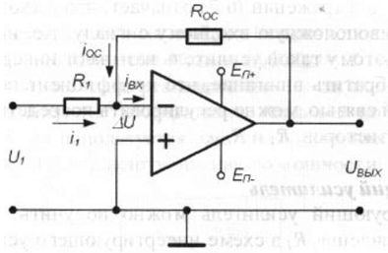

Рисунок 3.2 - Принципиальная схема инвертирующего усилителя на ОУ

Применяя правила Кирхгофа, для схемы на рисунке 3.2 можно составить следующие уравнения:

U1 = i1R1 + ∆U

UВЫХ= -iOCROC + ∆U

i1 = -iOC + iВХ

UВЫХ = -A∆U

Решая эти уравнения совместно, можно получить следующее выражение:

UВЫХ = (iВХ – U1/R1)Z,

где Z - полное сопротивление цепи обратной связи.

Сопротивления входного резистора и резистора цепи обратной связи обычно большие (десятки кОм), а коэффициент передачи ОУ очень высо­кий (*А* > 100000), таким образом, полное сопротивление цепи обратной связи с высокой точностью можно считать равным Z = RОС. Кроме того, величина ΔU обычно очень мала (несколько мкВ) и если значение входно­го сопротивления ОУ (ZВХ) высокое (обычно около 10 МОм), то тогда входной ток (iВХ = dU/ZВХ) чрезвычайно мал и им можно пренебречь. С учетом сказанного выходное напряжение будет равно:

UВЫХ = -(ROC/R1)U1 = -KU1

где К – коэффициент передачи усилителя, охваченного обратной связью; К = RОС/ R1.

Знак минус означает, что выходной сигнал имеет полярность противоположную входному сигналу, т.е. инвертирован отно­сительно него, поэтому такой усилитель называют инвертирующим усили­телем. Следует обратить внимание, что коэффициент передачи ОУ, охва­ченного обратной связью, можно регулировать посредством выбора сопро­тивлений двух резисторов, R1 и RОС.

**3.4 Неинвертирующий усилитель**

Неинвертирующий усилитель можно получить путем заземления входного сопротивления R1, в схеме инвертирующего усилителя. При этом входной сигнал должен подаваться на неинвертирующий вход. Принципиальная схема неинвертирующего усилителя на ОУ приведена на рисунке 3.3.

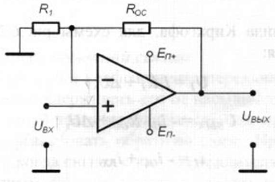

Рисунок 3.3 – Принципиальная схема неинвертирующего усилителя на ОУ

Напряжение обратной связи снимается с делителя напряжения, кото­рый образован резистором обратной связи Roc и резистором входного кон­тура R1. Это напряжение U- равно:

U­- = (R1/(R1 + ROC))UВЫХ

Для идеального ОУ входное дифференциальное напряжение ΔU рав­но нулю, следовательно UВХ = U- и выражение можно представить в виде:

UВЫХ = (1 + ROC/R1)UВХ

Этим уравнением определяется назначение усилителя – усиливать, не изменяя знака входного сигнала. Коэффициент усиления с контуром об­ратной связи равен К = (i + RОС < R1). Можно показать, что входной импеданс такой схемы ZВХ очень большой и выражается формулой:

ZВХ = (R1/(R1 + ROC))A

где $Z_{ВХ}^{*}$  - входной импеданс реального ОУ (порядка 10МОм).

Также легко показать, что выходной импеданс схемы ZВЫХ стремится к нулю, если коэффициент усиления ОУ с разорванной петлей ОС стано­вится очень большим. Таким образом, операционный усилитель, исполь­зуемый в неинвертирующей схеме, может являться буфером между схемами на входе и выходе.

Особым является случай, когда RОС = 0, а резистор R1, во входной це­пи отсутствует. При этом UВЫХ = UВЫХ, ZВХ=ZA, ZВЫХ = /A, где $Z_{ВХ}^{*}$  - выходной импеданс реального ОУ. Такая схема называется по­вторителем напряжения, т.к. коэффициент усиления по напряжению для нее равен 1. Эта схема используется для преобразования импеданса и мо­жет иметь большой коэффициент усиления по мощности. Принципиальная схема повторителя но напряжения ОУ приведена на рисунке 3.4.

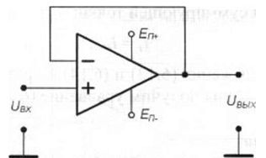

Рисунок 3.4 - Принципиальная схема повторителя напряжения на ОУ

**3.5 Дифференциальный усилитель**

Дифференциальная схема на основе ОУ обеспечивает уси­ление сигналов на каждом ю дифференциальных входов в RОС/R1 раз. Принципиальная схема дифференциального усилителя приведена на рисунке 3.5. В результате выходное напряжение оказывается равным разности напряже­ний между двумя входными сигналами, умноженной на коэффициент пе­редачи:

UВЫХ = (ROC/R1)(U2 – U1)

Рисунок 3.5 - Принципиальная схема дифференциального усилителя на ОУ

Уравнение для суммирующей точки:

i1 = iOC

**3.6 Суммирующая схема**

Суммирующая схема на основе ОУ является модификацией инвертирующей схемы для двух или более входных сигналов. Каждое входное напря­жение подается на инвертирующий вход через соответствующий резистор. Принципиальная схема сумматора на основе ОУ приведена на рисунке 3.6.

Рисунок 3.6 - Принципиальная схема сумматора на основе ОУ

В соответствии со вторым законом Кирхгофа сумма всех токов, те­кущих через узел, равна нулю, поэтому в точке U- уравнение токов для узла имеет вид:

i1 + i2 + iOC = 0

Для идеального ОУ входной ток и ток смещения равны нулю. Запи­шем выражения для токов:

i1 = U1/R1

i2 = U2/R2

Используя полученные выражения, получим:

UВЫХ = -ROC(U1/R1) – ROC(U2/R2)

Если R1 = R2 = R, то уравнение для схемы сумматора имеет вид:

UВЫХ = -ROC/R(U1 + U2)

**3.7 Интегрирующая схема**

Схема интегратора на основе ОУ получается путем замены в инвер­тирующей схеме резистора обратной связи на конденсатор. Принципиальная схема интегратора на основе ОУ приведена на рисунке 3.7.

Рисунок 3.7 – Принципиальная схема интегратора на основе ОУ

Известно, что заряд на конденсаторе Q и ток через него iС определя­ются выражениями:

Q=CU

IC = dQ/dt

Для идеального ОУ iОС = UВХ /R1 и i1 = iОС , отсюда:

UВХ/R1 = -COC(dUВЫХ/dt)

или в интегральной форме:

UВЫХ = -(1/R1COC)

где Тn – время интегрирования.

Таким образом, значение напряжения на выходе интегратора про­порционально интегралу от входного напряжения, а масштабный коэффи­циент равен 1/R1CОС и имеет размерность сек-1.

Если входное напряжение постоянно, то выражение принимает вид:

UВЫХ = -(UВХt)/(RCOC)

Уравнение описывает линию с наклоном –(UВХ/RC). При UВХ = -1 В, С= 1 мкФ, R = 1 Мом наклон равен 1 В/сек. Выходное напряжение будет нарастать линейно с указанной скоростью до тех пор, пока ОУ не перейдет в режим насыщения.

**3.8 Дифференцирующая схема**

Дифференцирующая схема на основе ОУ напоминает интегратор, у которого изменены места подключения резистора и конденсатора. Для идеального ОУ легко получить передаточную функцию дифференци­рующего устройства. Принципиальная схема дифференцирующего устройства на основе ОУ приведена на рисунке 3.8.

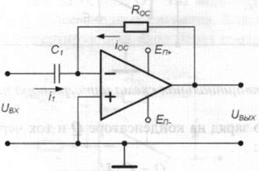

Рисунок 3.8 – Принципиальная схема дифференцирующего устройства на основе ОУ

Если на вход схемы подано напряжение Uвx, оно практически полно­стью приложено к конденсатору, т.к. схема ОУ устроена таким образом, что потенциалы прямого и инвертирующего входов дифференциального уси­лителя совпадают. В результате через конденсатор протекает ток, равный:

i1 = C1(dUВХ/dt)

Так как входное сопротивление ОУ достаточно велико и входной ток ОУ можно считать равным нулю, весь ток конденсатора протекает через резистор RОС:

IOC = -i1 = -C1(dUВХ/dt)

Выходной сигнал определяется падением напряжения на сопротив­лении обратной связи.

UВЫХ = iOCROC = -ROCC1(dUВХ/dt)

Таким образом, выходное напряжение пропорционально скорости изменения входного сигнала.

**4 ВЫПОЛНЕНИЕ РАБОТЫ**

**4.1 Получение передаточной характеристики инвертирующего усилителя**

Для получения передаточной характеристики инвертирующего усилителя используется схема, показанная на рисунке 4.1

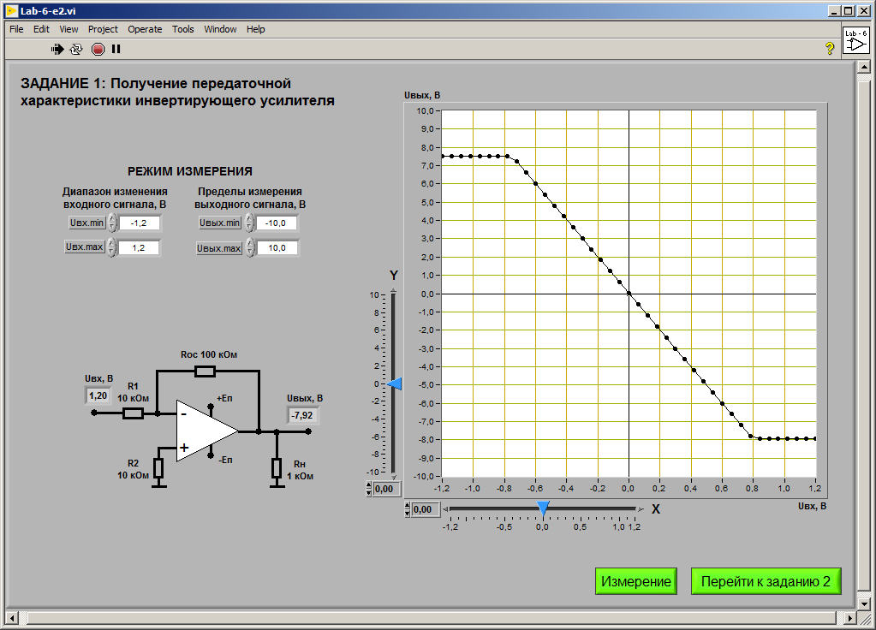

Рисунок 4.1 – схема для получения передаточной характеристики инвертирующего усилителя

Устанавливая диапазон изменения входного сигнала: Uвхmin = -1.2 В, Uвхmax = 1.2 В, получаем изображение передаточной характеристики усилителя. График представлен на рисунке 4.2

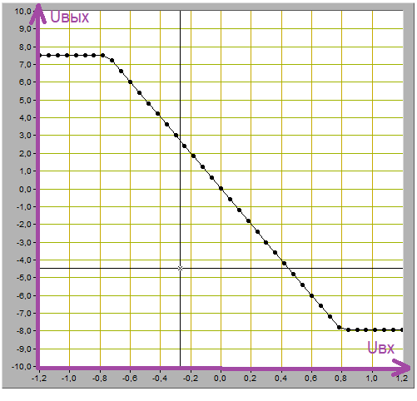Рисунок 4.2 – передаточная характеристика инвертирующего усилителя

По графику передаточной характеристики определяем положительное и отрицательное напряжения ограничения сигнала на выходе схемы: Uогр+ = 7.5 В; Uогр— = -8 В.

Вычисляем значение коэффициента усиления инвертирующего усилителя KУС по формуле:

УС = (4.1)

Получаем: KУС = = -10

**4.2 Исследование работы инвертирующего усилителя**

Для исследования работы инвертирующего усилителя используется схема, показанная на рисунке 4.3

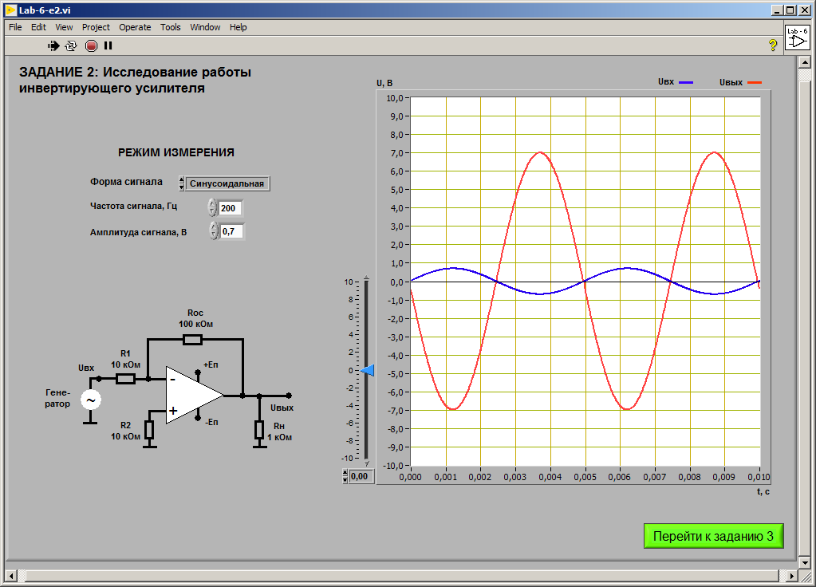

Рисунок 4.3 – схема для исследования работы инвертирующего усилителя

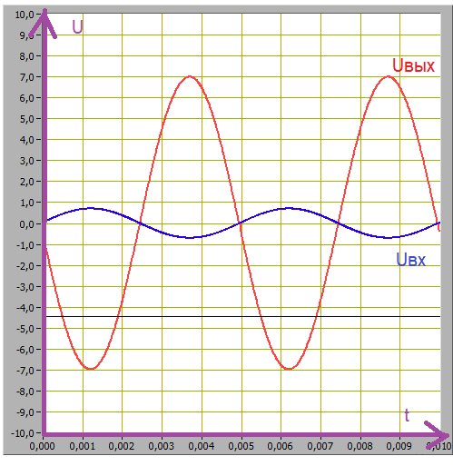Устанавливаем синусоидальную форму сигнала и частоту сигнала 200 Гц. Получаем изображение выходного сигнала. График представлен на рисунке 4.4

Рисунок 4.4 – график напряжения на инвертирующем усилителе

По графику опеделяем амплитуду входного и выходного сигналов и вычисляем значение коэффициента усиления инвертирующего усилителя KУС по формуле:

УС = (4.2)

Получаем: KУС = = 10

Вычисляем значение коэффициента усиления инвертирующего усилителя KУС по формуле:

УС = (4.3)

Получаем: KУС = = 10

**4.3 Получение передаточной характеристики неинвертирующего усилителя**

Для получения передаточной характеристики неинвертирующего усилителя используется схема, показанная на рисунке 4.5

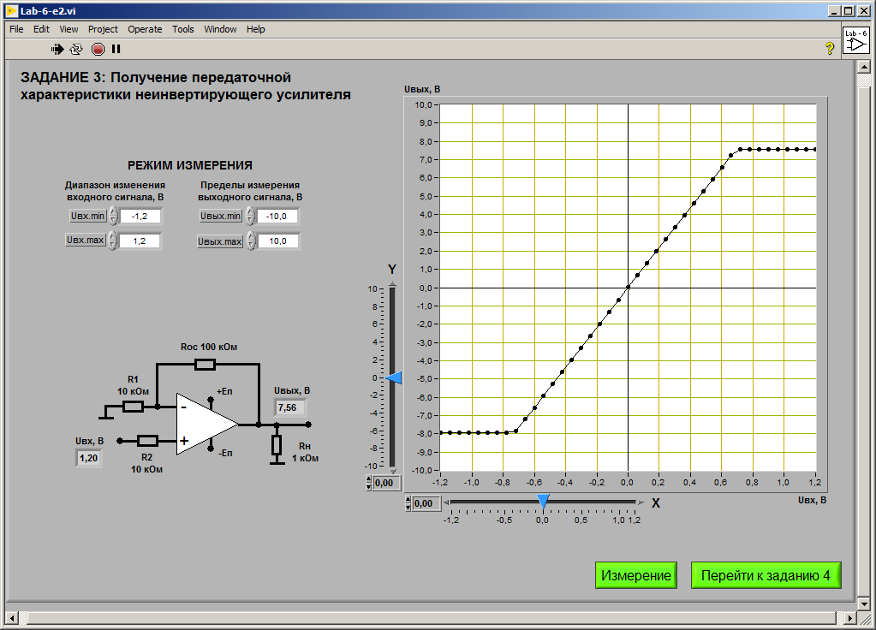

Рисунок 4.5 – схема для получения передаточной характеристики неинвертирующего усилителя

Устанавливая диапазон изменения входного сигнала: Uвхmin = -1.2 В, Uвхmax = 1.2 В, получаем изображение передаточной характеристики усилителя. График представлен на рисунке 4.6

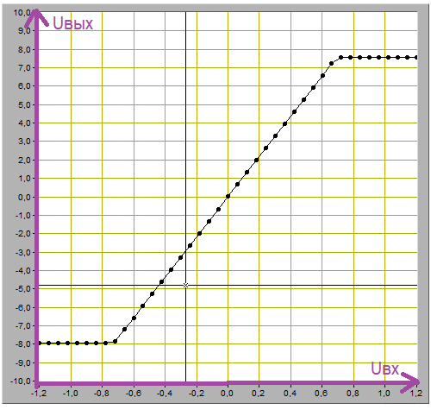Рисунок 4.6 – передаточная характеристика неинвертирующего усилителя

По графику передаточной характеристики определяем положительное и отрицательное напряжения ограничения сигнала на выходе схемы: Uогр+ = 7.5 В; Uогр— = -8 В.

Вычисляем значение коэффициента усиления инвертирующего усилителя KУС по формуле 4.1

Получаем: KУС = = 11.11

**4.4 Исследование работы неинвертирующего усилителя**

Для исследования работы неинвертирующего усилителя используется схема, показанная на рисунке 4.7

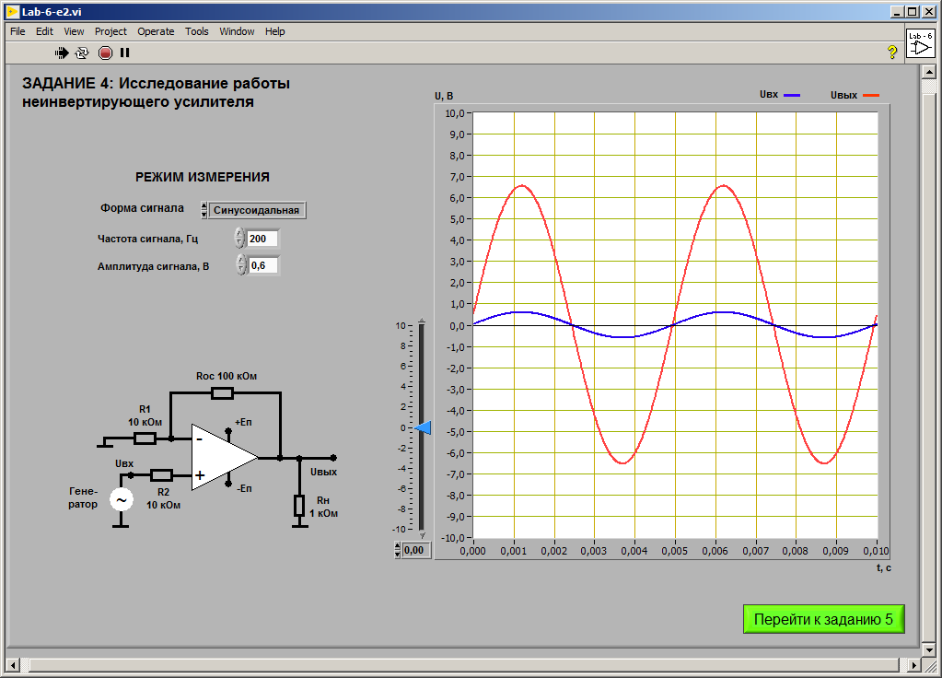

Рисунок 4.7 – схема для исследования работы неинвертирующего усилителя

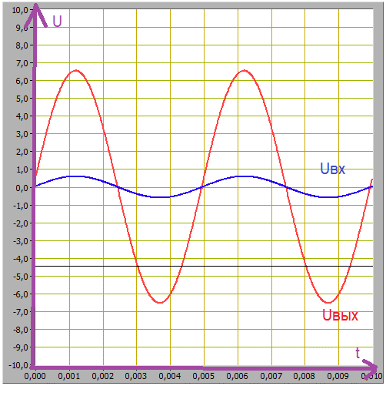Устанавливаем синусоидальную форму сигнала и частоту сигнала 200 Гц. Получаем изображение выходного сигнала. График представлен на рисунке 4.8

Рисунок 4.8– график напряжения на неинвертирующем усилителе

По графику опеделяем амплитуду входного и выходного сигналов и вычисляем значение коэффициента усиления неинвертирующего усилителя KУС по формуле 4.2

Получаем: KУС = = 10.86

Вычисляем значение коэффициента усиления инвертирующего усилителя KУС по формуле:

УС = 1 + $\frac{Rос}{R1}$ (4.4)

Получаем: KУС = 1 + $\frac{100 кОм}{10 кОм}$ = 11

**4.5 Исследование работы интегратора напряжения**

Для исследования работы интегратора напряжения используется схема, показанная на рисунке 4.9

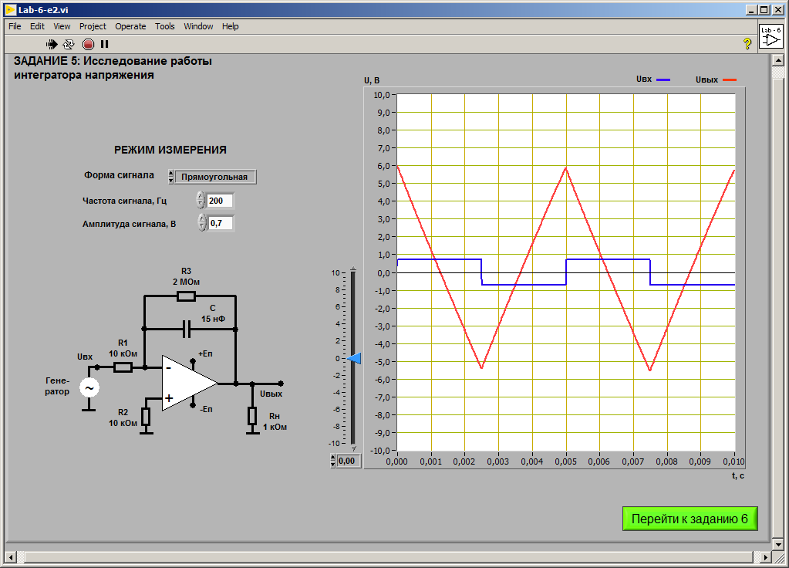

Рисунок 4.9 – схема для исследования работы интегратора напряжения

Устанавливаем прямоугольную форму сигнала и частоту сигнала 200 Гц. Получаем изображение выходного сигнала. График представлен на рисунке 4.10

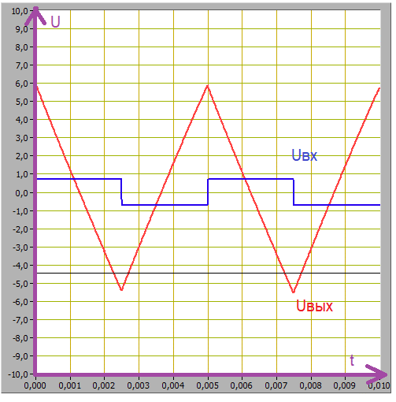Рисунок 4.10 – график напряжения на интеграторе напряжения

Вычисляем скорость изменения выходного сигнала по формуле:

$\frac{∆Uвых}{∆t}=- \frac{2 (Umax- Umin)}{T}$ (4.5)

Получаем: $\frac{∆Uвых}{∆t}=- \frac{2 (6 В-(-5.4 В)}{0.005 с}$ = -4500 В/с

Вычисляем скорость изменения выходного сигнала по значениям параметров компонентов схемы по формуле:

$\frac{∆Uвых}{∆t}=- \frac{Uвх}{R1* C}$ (4.6)

Получаем: $\frac{∆Uвых}{∆t}=- \frac{0.7 В}{10 кОм*15 нФ}$ = -4560 В/с

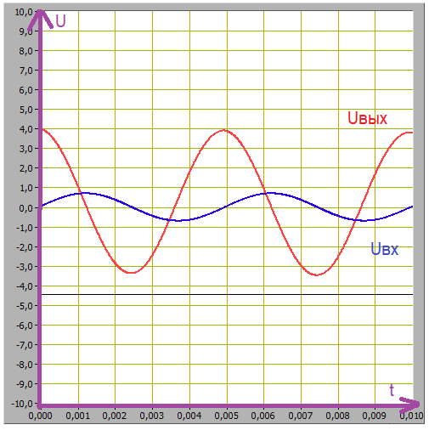На рисунках 4.11, 4.12, 4.13 представлены графики выходного сигнала интегратора для синусоидальной, треугольной и пилообразной формы входного напряжения соответственно.

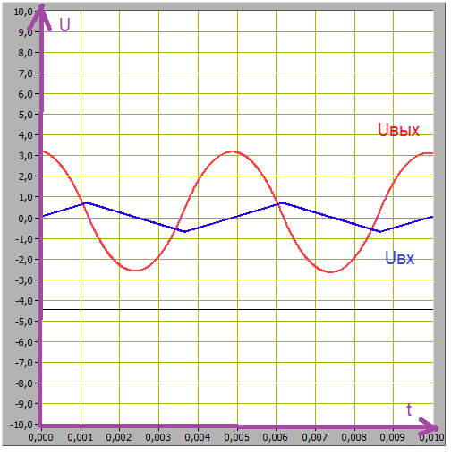Рисунок 4.11 – график напряжения на интеграторе напряжения (синусоидальная форма)

Рисунок 4.12 – график напряжения на интеграторе напряжения

(треугольная форма)

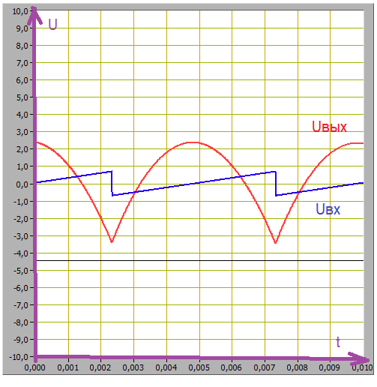Рисунок 4.13 – график напряжения на интеграторе напряжения (пилообразная форма)

* 1. **Исследование работы дифференциатора напряжения**

Для исследования работы дифференциатора напряжения используется схема, показанная на рисунке 4.14

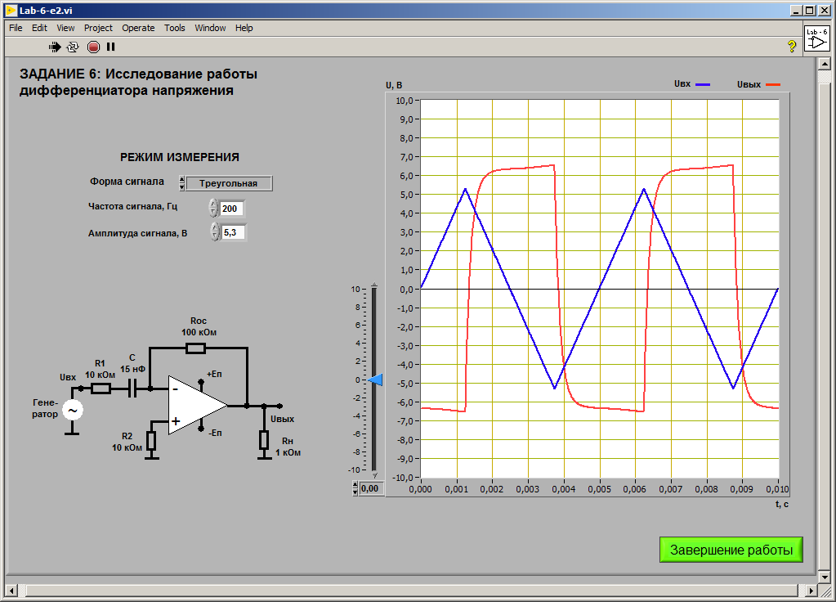

Рисунок 4.14 – схема для исследования работы дифференциатора напряжения

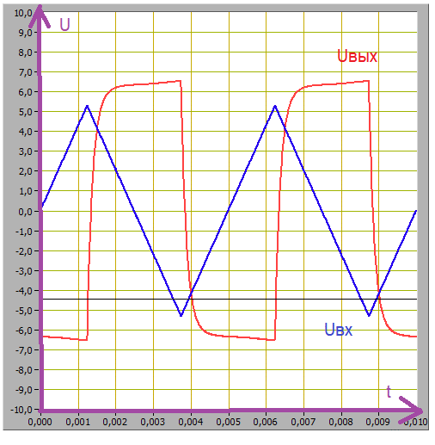Устанавливаем треугольную форму сигнала и частоту сигнала 200 Гц. Получаем изображение выходного сигнала. График представлен на рисунке 4.15

Рисунок 4.15 – график напряжения на дифференциаторе напряжения

Вычисляем скорость изменения выходного сигнала по формуле:

$\frac{∆Uвх}{∆t}=\frac{4 Um}{T}$ (4.7)

Получаем: $\frac{∆Uвх}{∆t}=\frac{4 * 5.3 В}{0.005 с}$ = 4240 В/с

По заданным параметрам схемы и найденному значению скорости изменения входного сигнала рассчитываем амплитуду выходного напряжения по формуле:

Uвых = -Rос * C $\frac{∆Uвх}{∆t}$* (4.8)

Получаем: Uвых = -100 кОм * 15 нФ * 4240 В/с = 6.36 В

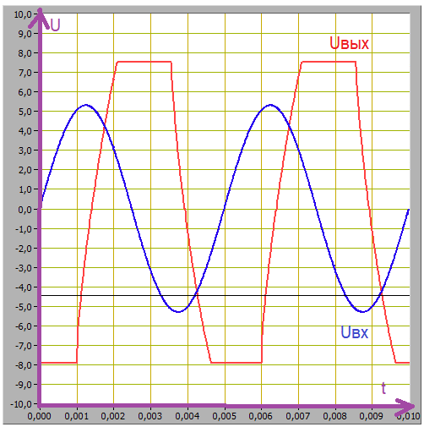На рисунках 4.16, 4.17, 4.18 представлены графики выходного сигнала интегратора для синусоидальной, прямоугольной и пилообразной формы входного напряжения соответственно.

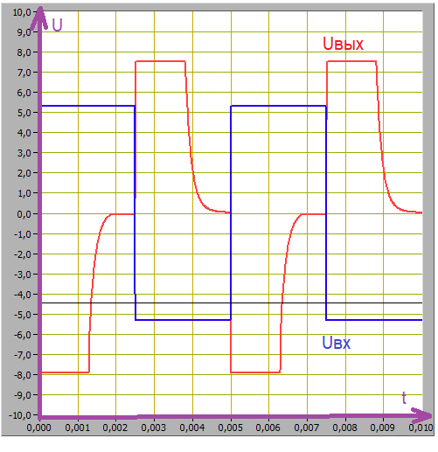Рисунок 4.16 – график напряжения на дифференциаторе напряжения (синусоидальная форма)

Рисунок 4.17 – график напряжения на дифференциаторе напряжения (прямоугольная форма)

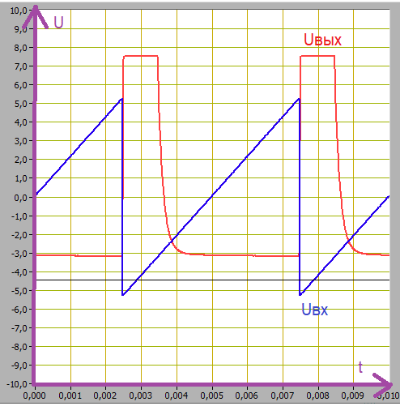Рисунок 4.18 – график напряжения на дифференциаторе напряжения (пилообразная форма)

**5 ВЫВОДЫ**

В процессе выполнения лабораторной работы были изучены схемы на основе операционного усилителя.

Была получена передаточная характеристика инвертирующего усилителя.

Была исследована работа операционного усилителя.

Была получена передаточная характеристика неинвертирующего усилителя.

Была исследована работа неинвертирующего усилителя.

Была исследована работа интегратора напряжения.

Была исследована работа дифференциатора напряжения.